|  |  |  |  |  |  |
| --- | --- | --- | --- | --- | --- |
|  | | **작성자** | 2013182011  김선필 | **팀명** | 낙서의 전설  Legend Of Doodles |
| **주차** | 15주차 | **기간** | 2018.4.17 ~ 2018.4.24 | **지도교수** | 이 형 구 (서명) |
| **이번주 한일** | 클라이언트 코드 중 네트워크 관련 부분 클래스화 | | | | |

**<상세 수행내용>**

* 네트워크 클래스화를 통해서 필요한 Scene에서 멤버변수로 부를 수 있도록 개선

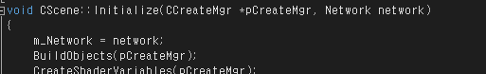

* 서버 / 클라이언트 연결시 픽킹된 오브젝트 패킷을 통한 이동 처리

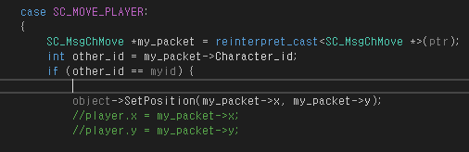

* 유투브:  <https://youtu.be/Z77TFmdTCyQ>

|  |  |  |  |
| --- | --- | --- | --- |
| **문제점 정리** | 패킷 처리 | **해결 방안** | 구글링 / 질의응답 / 분석 |
| **다음 주차** | 17주차 | **다음 기간** | 2018.4.24~ 2018.5.1 |
| **다음주 할 일** | 게임 내에서 패킷 처리하는 부분 마저 진행 | | |
| **지도교수**  **Comment** |  | | |